Шығыс Қазақстан облысы Абай атындағы мектеп-лицейі

«Атадан ұл туса игі,
Ата жолын қуса игі....»
Төле би

Биология пәні мұғалімі: Байманова К.К.
Сыныбы: 9

Тақырыбы: Адам генетикасы
Міндеттері:
Оқыту: 1.Оқушыларға білім тереңдету мақсатында адам ағзасындағы
хромосомалардың атқаратын қызметін және маңызын білу.
2. Хромосомалар арқылы тұқым қуалайтын аурулар мен
ауытқуларды толық ажырата білу.
3. Генетикада адамның тұқым қуалаушылығын зерттеуге
мүмкіндік беретін әдістерді білу.
Дамыту: 1. Әр түрлі білім көздерін қолдана білу (мәтін, сурет,
жинақтамалар, слайд және электронды оқулықтар).
2. Ойларын салыстыруға,анализдеуге, жалпылауға және
қорытындылауға үйрету.
3. Ұлы, дарынды адамдардың шежірелік карталарын құруға
үйрету.
Тәрбиелік: 1. Топпен жұмыс кезінде оқушылардың жаңа көзқарастарын
дамыту.
2. Оқушылар арасында ұйымшылдықты және сыйласымдықты
ояту.
3. Өз ата – тектерін құрметтеуге және шежірелік карталарды
дұрыс құра білуге тәрбиелеу.
Сабақтың түрі: кіріктірілген сабақ
- биология
- әдебиет
- Абайтану
Сабақтың типі: Жаңа білім меңгеру
Сабақтың әдісі: СТО:
- түсіндіре басқарып, оза оқыту
- жеке және топтық жұмыс
- өздік жұмыс
- қосымша әдебиеттермен жұмыс
- сұрақ – жауап
Көрнекіліктер: - электронды оқулықтар
- слайдтар
- шежірелік карталар
- қазақтың мақал – мәтелдері және нақыл сөздері
- қосымша әдеби оқулықтар
Сабақтың құрылысы.
І. Ұйымдастыру кезеңі
ІІ.Жаңа сабақты меңгеруге дайындық (өткен сабақты пысықтау)
Кубизм әдісі (6 сұрақ)
1. Жынысты қалай анықтайды және аутосом дегеніміз не?
2. Гомозигота және гетерозигота ұғымдарын түсіндір (мысал келтір).
3. Хромосомалардың әртүрлілігі.
4. Барр денешігі дегеніміз не?
5. Жыныспен тіркес тұқым қуалау деген не?
6. Есеп.

ІІІ.Негізгі бөлім. Жаңа тақырыпты түсіндіру.
Білгім келеді | білдім

Өздерің айтып өткендей хромосомалар арқылы әртүрлі аурулар тасымалданады, осы аурулар тұқым қуалайды дедік. Бірақ, хромосомалар тек ауруды ғана емес, сол сияқты адамзат бойындағы дарындылық қасиеттерді де ұрпақтан ұрпаққа таратып осы өмірге дейін жетелеп келген.
«Атадан ұл туса игі,
Ата жолын қуса игі» деп қазақ аталарымыз айтқандай, атаның жолын қуар ұл туса, оның бойындағы бар жақсы қасиеттерді қайталар еді. осыған орай адам генетикасын бастай отырып, адам да өз алдына бір биологиялық тұлға екенін ескереміз. Соңғы жылдары адамның тұқым қуалаушылығын зерттеу кеңінен бет алған және түрлі әдістер қолдана бастаған.
Топпен жұмыс.
І топ. Генеологиялық әдіс
«Жақсыдан жаман туса да,
Жаманнан жақсы туса да,
Тартпай қоймас негізге »
Құнанбайдың дарындылық қасиетін көрсететін шежірелік карта құру.
Абай
Ақылбай
Құнанбай
Құдайберді
Шәкәрім
Мағауия

- Дарындылық қасиеттің берілу белгісі.

ІІ топ. Цитогенетикалық әдіс.
«Бір биеден ала да туады, құла да туады».
Оқушылар осы әдістің мағынасын толық ашып беруі тиіс.
Мысалы

ХРОМОСОМА 23 ЖҰП

22 ЖҰП АУТОСОМ 1 ЖҰП ЖЫНЫС ХРОМОСОМАСЫ

ҚАЛЫПТЫ КАРИОТИП

Қалыпты кариотиптің бұзылуының себебі неде?
Сол сияқты ұғымдарды ашып айту
ІІІ топ.Популяциялық әдіс
«Жеті атаны білмеген - жетесіз».
Гендер

Біркелкі таралған гендер Нақтылы географиялық аймақтарда
кездесетін гендер
Популяциялық әдіс - жекелеген гендердің немесе хромосомдық өзгерістердің адам популяциясына таралуын зерттейді.Түрлі патологиялық белгілерді анықтайтын рецессивті гендер көпшілік жағдайда гетерозиготалы күйде болады.Бірақ туыстық некеде мұндай гендер гомозиготалы күйге көшіп, фенотиптік көрініс беруі де мүмкін. Яғни отбасында бала өлі туады немесе кеміс туады. Мысалы: Қазақтың «Қалқаман Мамыр» поэмасындағы туыстық қатынас.
IV топ. егіздерді салыстыру.

Егіздер

БЕ ЕЕ
(монозиготалар) (дизиготалар)

Оқушылар егіздерді анықтау критерийлерін ашып айтады.
V топ. Онтогенетикалық әдіс.
IV. Жаңа сабақты бекіту. Деңгейлік тапсырмалар.

І - деңгей
Әдістер | Негізгі мәні | Практикалық маңызы
ІІ-деңгей.
Есептер шығару (Жыныспен тіркес тұқым қуалау).

ІІІ-деңгей.
Тест тапсырмалары (15 сұрақ).

V. Үй тапсырмасы беру.
(Әрбір бала өз жанұясының шежірелік картасын құру).

Cабақ тақырыбы: Қанның артериялық қысымы.
Қанның тамырлармен қозғалысы.
Сабақ мақсаты: Қан айналым жүйесі бойынша білімдерін толықтыру.
Білімділік: Қанның артериялық қысымын, қанның тамырлармен қозғалуын түсіндіру. Мөлшерлі жүктемеге дейін және кейін тамырдың соғуын есептеуді үйрету.
Дамытушылық: Жүрек қантамырлар жүйесі бойынша білімдерін дамыта, тамырдың соғуы туралы зертханалық-ойларын дамыту.
Тәрбиелік: Оқушылардың өз денсаулықтарына немқұрайлы қарамауын, бірінші байлық-денсаулық екендігі туралы терең түсінік беру.
Сабақ типі: Жаңа сабақ:
Оқыту әдісі: Түсіндірмелі-зертханалық.
Көрнекіліктер: суреттер, тонометр, секундомер. Компьтерлік слайдтар.
Сабақтың барысы:
І.Ұйымдастыру кезеңі: 1 мин.
-Амандасу, түгендеу, оқушылардың назарын сабаққа аудару.
ІІ. Үй тапсырмасы І Қызығушылықты ояту. 7 мин.
- Венн диаграммасы: « Кіші және үлкен қанайналым шеңберлерін салыстыру»

 | Кіші қанайналым шеңбері | Үлкен қанайналым шеңбері
Айыр машы  лығы | Оң жақ қарыншадан өкпе артериясы шығып өкпеде газ, зат алмасып , сол жақ жүрекшеге өкпе венасы арқылы келіп құяды. Өкпе артериясында вена, өкпе венасында артерия қаны болады. | Сол жақ қарыншадан қолқа тамырынан артерия арқылы бүкіл денеде газ, зат алмасу өнімдері жүріп оң жақ жүрекшеге қуысты вена арқылы келіп құяды. Артерияда артерия қаны, венада вена қаны болады. Тасымалдау қызметін атқарады.  Үлкен.қ.а  Кіші қ.а
Ұқсас  тығы | Тұйық қанайналым шеңберін түзеді, газ, зат алмасу өнімдері болады. Артерия, артериола, капилляр, венула, вена қан тамырлары тән. Жүректен шығып жүрекке келеді.

ІІІ Жаңа тақырып: 25 мин.
Қан айналады жүректің әмірімен,
Қан тілдеседі жүрек деген тәңірімен.
Ақ түсті мөлдір және қызылданып,
Адамға күш береді пәрменімен.
- дей отырып біз жаңа тақырыпқа көшейік.
Жоспар:
- Қанның артериялық қысымы:
- Қанның тамырлармен қозғалуы.
- Зертханалық жұмыс № 9 «Мөлшерлі жүктемеге дейін және кейін қан тамырдың соғуын есептеу».
ІІ « Мағынаны ажырату» кезеңінде оқушылар оқулықпен жұмыс істей отырып, кластер құрады. 10 мин оқу. Кесте толтыру 15 мин.

Қанның артериялық қысымы

Жүректің ырғақты жұмысы
Ең жоғарғы қысым қолқада 150 мм.сын.бағ.
Тамыр соғуының қысымы (пульс)
1 мин. 10 м/с -60рет
Ырғақсыздық –артмия аруы.

Қолқада
120 мм.сын.бағ.
Капиллярда
22 мм.сын.бағ.
Венада
5 мм.сын.бағ.
Қарыншалардың жиырылуы.
Қолқаға

өкпеге
Тономер.
Дені сау адамда
100-120 мм.сын.бағ. ж.қ.
70-80 м.сын.бағ.т.қ.
Гипертония
150 мм.сын.бағ.
Гипотония.
70-80мм.сын.бағ.

Қанның тамырлармен қозғалуы.
5 м/с жылдамдықпен қолқада.
0,25 м/с артерияда
0,5 мм/с капиллярларда
0,2 мм/с венада
Артериядан 800-900 есе асады. Газ алмасу және зат алмасу өнімі болады.

Нейрогуморалды жолмен реттеледі.
Симпатикалық жүйке жүйесі жүрек жұмысын қоздырады. Қан тамырларын тарылтады
Парасимпатикалық жүйке жүйесі жүрек жұмысын тежейді. Қан тамырларын кеңетеді.
Гуморалды жолмен адреналин тамырларды тарылтады. Гистамин капиллярды кеңейтеді.

ІІІ «Ой толғаныс» кезеңі өздері зерттеу нәтижесін дәптерлеріне жазады.
№9 зертханалық жұмыс.
Мөлшерлі жүктемеге дейін және кейін тамырдың соғуын есептеу.

Керекті құрал-жабдықтар: секундтық бағдаршасы бар сағат немесе секундомер.
Жұмыс мақсаты:
- Тамырдың соғуын есептеуге үйрену.
- Тамырдың соғуын есептеу арқылы жүрек жиырылуының жиілігін анықтауды үйрену. Оның әр түрлі жағдайдағы жұмысының ерекшеліктері туралы қорытынды жасау.
Жұмыс реті:
- Оқулықтағы §39- ды оқыңдар. Мынадай сұрақтарға жауап беріңдер: тамырдың соғуы дегеніміз не? Оны қайдан анықтауға болады? Неліктен тамырдың соғуын адам денесінің сол жерінен табуға болатыны түсіндіріңдер.
- Кәрі жілік сүйегінің білезік маңынан тамырдың соғуын есептеуді үреніңдер.
- 1 минуттағы: а) отырып, ә) тұрып, б) 10 рет отырып, тұрғаннан кейінгі тамырдың соққысын санаңдар.
Есеп беру тапсырмасы.
- Дәптерлеріңе тамырдың соғуы, тамыр соғу жиілігі туралы жазыңдар.
- Дәптеріңе кестені толтырыңдар.
Әр түрлі бұлшық ет жүктемесі кезіндегі тамырдың соғуының өзгеруі.
1 минуттағы тамыр соққысының саны:

Отырғанда | Тұрғанда | 10 рет отырып, тұрғаннан кейін
- Алған нәтижелерді салыстырыңдар. Өз жүректеріңнің тыныштық және жүктеме түскен кездегі жұмысы туралы қорытынды жасаңдар.
ІV Қорытынды: Блум таксономиясы:
- Соғады күні-түні алмай тыным.
Құлайды ол тоқтаса таудай тілің.
(Жүрек)
- Қан айналым мүшелерін ата. ( Жүрек, қантамырлар)
- Қанның сол жақ қарыншадан барлық мүшелер мен ұлпаларға, оң жақ жүрекшеге қозғалуы қан айналымның қай шеңбері?(Үлкен)
- Қанның оң жақ қарыншадан өкпеге, одан сол жақ жұрекшеге қозғалуы қанайналымның қай шеңбері?(Кіші)
- Капилляр тамырларының қосылған жерлерін қалай атаймыз? (Артериола, Венула)
- Артериялық қысым қай кезде ең көп болады? (қарынша жиырылғанда)
- Қан қысым неде жоғары? (артериада)
- Қан ағысының жылдамдығы неде жоғары?(қолқада)
- Тамырдың соғуы дегеніміз не? (артерия қабырғасының ырғақты тербелісі.)
- Капиллярдағы қан қозғалысының жылдамдығы (0,5 мм/с)
«Ақша жоғалтсаң – ешеңеде жоғалтпағаның, уақыт жоғалтсаң көп нәрсені жоғалтқаның, денсаулығыңды жоғалтсаң – бәрін жоғалтқаның» - демекші оқушылардың өз денсаулықтарына немқұрайды қарамауын, бірінші байлық - денсаулық екендігі туралы терең түсінік берілді.
Қосымша деректер: а) Қан топтары. Қан мен мінез. Адам қанының тобына байланысты мінезін анықтау.
Бірінші топ—қаны бұл топқа жататын адамдар ырымшылдыққа қарсы, жігерлі, табанды, әзіл –сықаққа бейім, өмірдегі құбылыстарға көзін ашып қарайтын, айқындықты ұнататын болып келеді.
Екінші топ-сезімтал, сәл нәрседен көңлң қалғыш, сырттай қарағанда ұстамды әрі байсалды болып көрінгенімен, жүйкесі жұқалау. Өзіне-өзі талап қойғыш, өз іс-әрекеттерін мұқият бақылап отырады.
Үшінші топ- секемшіл, өзін қоршаған ортаға сезікпен қарайды, сары уайымға жиі салынады. Бірақ сабасына тез түсіп, болған жәйтті тез есінен шығарады.
Төртінші топ-көздеген мақсатына жетуге жан- тәнін аямайды, басқа адамдарды өз мақсатына пайдалануға шебер, махаббат мәселесінде шыдамсыз әрі табансыз.
б) Қан туралы ертедегі түсінік.
Адамдар көптеген уақыттар бойы қанды құдыретті, қасиетті күш ретінде таныды. Қанмен бір-біріне адал анттарын берісті. Қазақта «қан жылап тұрып айтты» деген сөз бар, бұл да қанның құдыретіне байланысты айтылған сөз қолданысты. Ежелгі гректерде құдайларына құрбандыққа қан апаратын дәстүр болған. Гректер қанды «жан» тасымалдаушы ретінде таныды. Гиппократ жүйке ауруына шалдыққандарға дені сау адамдардың қанын ем ретінде ішуді ұсынған. Ол дені сау адамдардың қаны таза болады деп есептеген.
Қанды ертеректе дәрілік сусындар қатарына жатқызып келді. Ержүрек және ақкөңіл адамдардың қандарын құю адамдарды ұлы батыр қылады деген теріс пікірде болған. Мысалы, Рим папасы Иннокентий VIII қартайған кезінде үш жас өспірімнің қанын өзіне құюды бұйырған, соң өкінішке ұрындырып, Рим папасы да, жас өспірімдер де өлген. Ал Франция ханшайымы Мария Медичи (XVII ғ.) кәрілікке қарсы қан ішіп отырған, бірақ одан оған ешқандай ем қонбаған.
Адамдар қан айналым және жүрек қағысы туралы білсе де, оның себебін түсіндіре алмады. Аристотельдің бұдан 2300 жыл бұрын «Қан мен жылу жүректе түзіледі» деген оғаш пікірі ғылымда XX ғасырдай дұрыс делініп келді.
Мигулэю Сервет Везалий еңбектерінің негізінде кіші қанайналым жолын 1553 жылы ашты. Уильям Гарвей 1628 жылы «Жануарлар қаны мен жүрек қозғалысына анатомиялық зерттеу» еңбегінде қанайналымды толық түсіндіріп берді.
V Үйге тапсырма: §39 «Гипертония», «Гипотония» туралы мәлімет жинақтау.
Қолданылған әдебиеттер: Биология және салауаттылық негізі. 2004ж/ 5-
2006 ж/4. Электрондық оқулық. Биология оқулығы 8 клас

Цитология және оның органоидтары.
Сабақ мақсаты: Жасушаның құрылысымен таныстыру.
Білімділік мақсаты: Жеке жасуша құрылысы неден тұратынын оқып үйрену. Тірі организм екенін оқушылардың көзін жеткізу.
Дамытушылық мақсаты: Ең негізін анықтап, талдау жасайды, салыстыруды үйренеді.
Тәрбиелік мақсаты: Табиғатқа деген сүйіспеншілігін арттыра, бірін-бірі сыйлауға, тыңдауға үйренеді. Өз ойларын ашық айтуға дағдыланады.
Сабақ типі: Аралас сабақ.
Оқыту әдісі: Лекция.
Тексеру формасы: Тест. Реферат. Симентикалық карта. Венн диограммасы.
Көрнекіліктер: Компьютердегі слайдтар.
Сабақтың кезеңдері:
І Ұйымдастыру кезеңі: 3 мин. Оқушылардың назарын сабаққа аудару. Түгендеу.
ІІ Өткен тақырыпты қайталау: 15 мин
- 10 мин тест алу.
- «Жасушаның ашылу тарихы»
- «Жасуша теориясы»
- «Жасушаның химиялық құрамы» рефераттарды қорғату.
Тест.
1.Цитология ғылымы нені зерттейді?
А) Жасушаны. Ә) Ұлпаларды. Б) Өсімдіктері. В) Вирустарды.
2. Өсімдік жасушасының ядросын қай ғалым ашты?
А) Я.Пуркине. Ә) Р.Броун. Б) Р.Гук. В) М.Шлейден.
3. Протоплазманы ең алғаш ғылымға енгізген кім?
А) Г.Галилей. Ә) Р.Броун. Б) Р.Гук. В) Я.Пуркине.
4. «Куtos» ұғымы, оны қай тілден аударған.
А) «Жасуша», грек. Ә) «Экариот», грек.
Б) «Цитоплазма», латын. В) «Прокариот», латын.
5.Жасушадағы негізгі макроэлементтер.
А) S, Ce, I, B. Ә) C,O,H,N. Б) C,N,U,Au. В) O,H,Si,Ni.
6. Ферменттер қандай қызмет атқарады?
А) Тасымалдау. Ә) Ақпараттық. Б) Катализаторлық. В) энергиялық.
7. Организмде ион түрінде кездесетін элементтерді атаңыз?
А) Zn, Cu, Mn, Co. Ә) O,C,H,N. Б) K,Cl,Na,Mg. В) P,S,Si,Mo.
8. Жасуша теориясының негізін қалаған ғалымдар?
А) М.Шлейден. Р.Гук. Ә)Т.Шванн. Г.Галилей.
Б) Р.Гук. Р.Броун. В) М.Шлейден. Т.Шванн.
9. Протоплазма дегеніміз не?
А) Жасушаның ішіндегі сұйықтық. Ә) Жасушаның сұйықтығы мен ядро. Б) Ядро. В) Жасуша органоиді.
10. Жасуша құрамына қандай органикалық қосылыстар кіреді?
А) Су. Ә) Липид, көмірсулар, нәруыз. Б) минералды тұздар.
В) К,⁺Na,⁺Ca²⁺
Дұрыс жауаптары: 1) А. 2) Ә 3)В 4)А 5)Ә 6)Б 7)Б 8)В 9)А 10)Ә

ІІІ Жаңа тақырып «Оқу мен Жазуды Сыни Тұрғысынан Дамыту» технологиясының стратегиларын пайдалану. Сабақты 3 кезеңге бөліп қарастырамыз.
І кезең Ой қозғау. Ассоциациялық карта толтыру.
Жасуша теориясы

Жасуша

Тірі орга-
низмнің ең кіші бірлігі.
цитология
цитоплазма
Жасуша мембранасы
ядро
органоидтар
Экариот
тар мен прокариот
тар
ІІ кезең. Мағынаны ашу: Білемін, білгім келеді, білдім. Кестесін толтыру жаңа тақырып өту барысында.

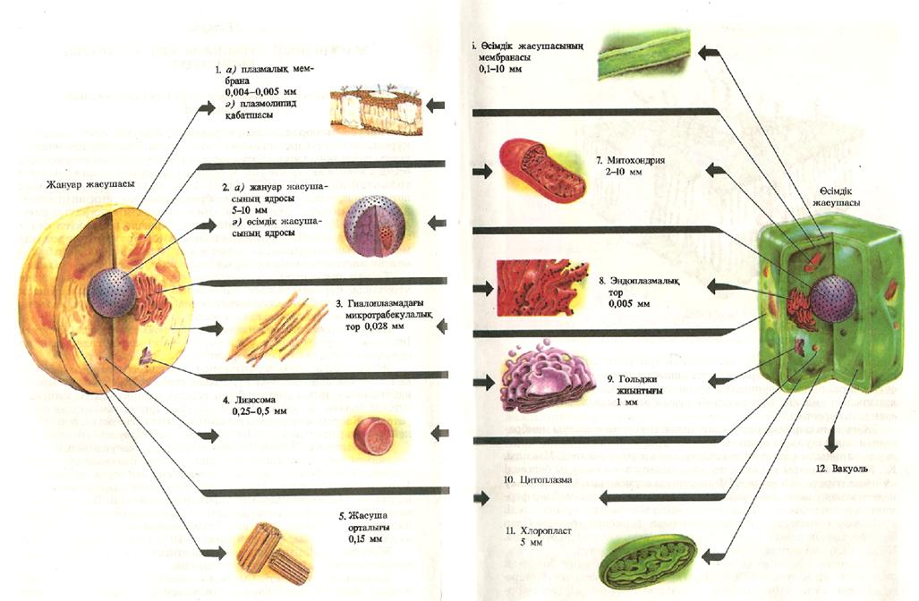
А) Жасуша мембранасы: Жасуша сыртын қаптайды, сыртқы ортадан бөліп тұрады. Шала өткізгіштік қасиетке ие. Мономерлі молекулаларды өткізеді. Өсімдік жасушасының мембранасы жаунықты заттардан тұрады. Өсімдікке серпімді, беріктік қасиет береді. Жануар жасушасының мембранасы 3 қабаттан тұратын ішкі, сыртқы қабаты нәруызды молекулалардан, ортаңғы қабат екі қатар фосфолипид молекуласынан тұрады. Созылғыш, жұмсақ болып келеді.
Ә) Плазмолемма: цитоплазмамен тікелей байланысқан ішкі қабат. Қалыңдығы 10 нм. Негізгі химиялық құрамы: 60% нәруыз, 40% май, 2-10% көмірсулардан тұрады. Қызметі: Өткізгіштік ион түріндегі заттар мен қарапайым мономер құрылысты молекулаларды өткізеді. Күрделі макромалекулаларды эндоцитоз (Мечников ашқан- фагоцитоз жолымен, Пиноцитоз- су тамшыларын өткізеді). Экзоцитоз- май тамшылары, ферменттер, нәруыз молекулалары, полисахаридтер артық мөлшерде жиналғандары жаусша сыртына шығарылады.
Б) Цитоплазма: жасушаның ядросын қоршап жатқан қоймалжың зат. Түпнегізі-гиалоплазма (гр: «hуalos»-әйнек және «plasma»-түссіз масса деген мағынаны білдіреді. Химиялық ерекшелігі құрамында түйіршікті денелер, нәруыздар, ферменттер, нуклейн қышқылдары және көмірсулар, АТФ молекулалары болады. Америкалық биолог К.Портер электронды микросоп көмегімен жасушының гиалоплазмасынан микротұтікшелерді байланыстырып қозғалысқа келтіріп отырады.
Гиалоплазма
Мембраналы органоидтар.
Мембранасыз органоидтар.

ЭПТ. ГА. Лизасома. Пластид. Ядро.
Центоиль. Вакуоль. Рибосома. Микротүтікшелер.
В) Жасуша ядросы: жасушасы тұрақты бөлігі болып келеді. Өсімдік 1839ж жасушасының ядросын чех ғалымы Я.Пуркине тапқан. Толық жетілуіне байланысты экариотты организмдер және ядросы жетілмеген организмдерді прокариотты д.а. грекше «карион» ядро деген мағынаны білдіреді. 3 қабаттан тұратын 2 мембраналы. Ядро жасушаның бөлінуі мейоз, митоз, интерфаза кезеңіне қатысады, жас жасушалар п.б.
Ядро құрамы күрделі тірі организмдердің тұқым қуалайтын белгілері мен қасиеттерін сақтайтын хромосомалар, ядро шырыны, ядрошық, РНҚ ж.е.т.б. құрамдас бөліктер болады.
Ядро шырыны- ядро қабықшасы ішіндегі қуысты толтырып тұратын қоймалжың зат. Құрамында нәруыз, нуклейн қышқылы мен көмірсулар болады.
Ядрошық – шар тәрізді тығыз денешік, мөлшері 1-2мкм-10мкм. Құрамында 1,5% ДНҚ, 8,0% нәруыз болады. 70% цитоплазмалық РНҚ, 30% ядролық РНҚ синтезделеді. Жасуша бөлінгенде ядрошық жойылып кетеді.
Хромосомалар д.з.- ДНҚ-ң жіпшелерінен тұратын созылыңқы тығыз денешік. Құрамында 40% ДНҚ, 40% гистон, 20% қышқылды нәруыз және өте аз мөлшерде РНҚ болады.
Гистон д.з хромосомадағы құрылыс қызмет атқаратын нәруыз. Әр түрге тән хромосомалар пішіндері және сандары жөнінен айырмашалықтары болады. Мысалы: адамда 46 хр, жылқыда 66 хр, бақада 26 хр, дрозофила 8 хр, жүгеріде 20 хр, бұршақта 14 хр болады.
Г)Лизосома 1955 жылы бельгиялық биохимик Де Дюв ашқан. (гр «lуsis»- ерігіш, «somo»-дене) Денелерді ерітеді деген мағынаны білдіреді. Эукариотты ағзаларда, әсіресе фагоцитозға қабілетті лейкоцит жасушаларында көп мөлшерде кездеседі. Өсімдік жасушаларында вакуоль түрінде болады. Лизосома құрамында 60-қа жуық гидролиздеуші ферменттер: нуклеоаза, липаза, фосфотаза, дезоксирибонуклеоаза, рибонуклеоаза сияқты және т.б. ферменттер болады. Жасушаның «асқорыту мүшесі» деп те атайды. Осы ферменттер өзінің құрамына сай заттарды ыдыратады. Мысалы: бақаның дернәсілінің құйрығы жойылуы осыған байланысты. Лизосомада 4 түрі бар: 1) 1-ші реттік лизосома диктосомадан бөлінетін, 2) құрамы өзгерген лизосома, 3) аутосомалар, 4) қалдық денешіктер. Қалдық денешіктер жасушадан экзоцитоз жолымен шығарылуы немесе жасушада «липофуксин пигменті» түрінде қалып қояды. Адам қартайғанда әсіресе ми жасушасында, бауырда, бұлшықет талшықтарының телолизосомада липофуксин пигменті көп кездеседі. Бұл пигмент организм тіршілігін жойғанға дейін сақталады, «қартаю пигменті» д.а.
Д)Жасуша орталығы көп жасушалы жануар, қарапайымдылардың, кейбір өсімдік жасушасында табылған. Екі құрамдас бөлікті: центройльден, центросферадан тұрады. Цилиндр пішінді, ұзындығы 1мкм. Жасуша бөлінуден бұрын бұл орталық 2 полюстерге қарай тартылады. Екі центройльдің арасында ахрамин жіпшелері п.б. бір ұшы хромосомалардың центромеларымен байланысып, 2 полюске тартады. Жасуша содан кейін бөлінеді.
Е)Митохондрия гр «mitos»- жіп, «chondrion»-дән, түйіршік деген мағына білдіреді. Жасушада 100 мыңға жетеді саны жағынан. 1850 жылы швейцарлық анатом Р.А. Келликер жәндіктердің бұлшықеттерінен тапқан. Оны «Саркосома» д.а. 1894 жылы неміс анатомы Р.Альтман «биобласт» д.а. 1897 жылы неміс анатомы К.Бенда «митохондрия» д.а. Ұзындығы-10 мкм, дм 0,2-1,0 мкм, 2 мембраналы органоид. А) мембранамен қапталған түпнегіз, Ә) мембранааралық кеңістік (ішкі мембранасы қыртысты болып келеді). Б) сыртқы мембранадан тұрады. Митохондрия құрамында 65-70% нәруыз, 25-30% липид, нуклейн қышқылы, витаминдер болады. Митохондрияның негізгі қызметі АТФ синтездеу немесе «энергия станциясы» д.а. Өсімдіктерде АТФ синтезін пластидтерде алмасады.
Ж)Гольджий жиынтығы. 1898 жылы италияндық ғалым К.Гольджий жүйке жасушасынан тапқан. «Ішкі тор тәрізді аппарат» д.а. Кейін есіміне байланысты «Гольджий жиынтығы» д.а. ЭПТ-да синтезделген заттар Г.А-да тығыздалып, толық синтезеделеді де көпіршік түрінде диктосомаға бөлініп лизосома органоиды п.б.
З)ЭПТ 1945 жылы К.Портер. Электрондық микроскоптың көмегімен тауық балапанының ұлпасынан тапқан. Тегіс бетті ЭПТ. Түйіршік бетті ЭПТ каналдар мен қуыстар түзеді, бір-бірімен тығыз байланысқан. Түйіршікті ЭПТ рибонуклеопротеидталды, түйіршіктерден тұратындығы оларды рибосомалар д.а. Рибосомаларда нәруыз молекулалары синтезделіп, ядро мембранасынан өтеді деп есептейді, каналдар арқалы жеткізіледі.
И)Пластидтер өсімдік жасушасында болатын негізгі органоид. 3типі бар: жасыл- хлоропластар, түссіз- лейкопластар, қызыл, қызғылт сары, сары- хромопластар. Жыл маусымына байланысты бір-біріне ауыса алады. 2 мембраналы органоид. Құрылысында Тилокоид табақшаларынан граналар түзеді, аралықтағы сұйықтық строма толтырып тұрады. Хлоропласт ұзындығы -5-10 мкм, ені 2-4мкм.
Фотосинтез процессі жүріп крахмал түзуге қатысады:
6СО₂ +6Н₂Оhv | C₆Н₁₂О₆ + 6О₂
Хлоропластың матриксінде нуклейн қышқылдары ДНҚ, РНҚ және рибосомалар болады..
К) Рибосома нәруыз биосинтезін жүзеге асыратын органиод 180 000 есе үлкейтіп көрсететін электрондық микроскоп көмегімен көрінеді. Жұмыртқа пішінді 2 бөліктен турады: кіші суббөлік 40 S, үлкен суббөлік 60 S тұрады. Экариотты ағзада. Прокариотты ағзада керісінеше 70S-тан, 30S-ке дейін ауытқиды. Бірнеше рибосомалар полисома д.а-н бір нәруыз синтезіне қатысады.
Л) Вакуоль өсімдік жасушасына тән органоид симбиоз, сұйықтыққа толы қуыс. Құрамында: минералды тұз, көмірсулар, органикалық қышқылдар, танниндер, пигменттер болды, ж.е. т.б.
Қорытындылау бөлімі: «Ой толғаныс». Симентикалық карта.
№ | Жасушаларға тән белгілер. | Өсімдік. | Жануар
1  2  3  4  5  6  7  8  9  10  11 12  13  14 15 | Жасуша қабықшасы жасунықты (целлюлозалы) құрылысты болып келеді.  Жасуша қабықшасы 3 қабатты мембраналы құрылыс болып келеді.  Цитоплазма жасушаның ядросын қоршап жатқан қоймалжың зат.  Қай ағзадан түйіршікті, тегіс бетті ЭПТ. Алғаш көрген 1945ж К.Портер электрондық микроскоп көмегімен көрген.  Гольджий жиынтығын 1898ж италияндық ғалым К.Гольджий қай ағзадан көрді.  Лизосомаларды 1995ж бельгиялық биохимик Де Дюв ашты.  Митохондрия автотрофты ағзаларда аз кездеседі.  Пластидтердің 3 түрі бар: Лейкопласт, хлоропласт, хромопластар.  Рибосома үлкен және кіші суббөліктен тұрады.  Жасуша орталығы (цетройль) тән ағза.  Қозғалыс органоидтары.  Вакуольдер.  Жасуша ядросы. Мейоз, митоз, интерфаза кезеңі тән.  Хромосомасы 8 болып келетін.  Хромосомасы 20 болып келетін. | +  +  +  +  +  +  +  + | *  *  *  *  *  *  *  *  *  *

Үйге тапсырма беру: Цитология және оның органоидтары. Конспект жазу. Венн диограммасын сызу.
 | Өсімдік. | Жануар
Айырмашылығы | Вакуоль, пластид, қор заты ретінде крахмал, жасуша қабықшасы целлюлозалы. | Лизосома, центройль, қор заты ретінде гликоген.
Ұқсастығы | Түйіршікті, тегіс бетті ЭПТ, Ядро, Ядрошық, Митохондрия, рибосома, ГА, мембраналы.
Қосымша деректер: Жасуша туралы қызықты деректер.
- Адам ДНҚ –сы 80000 геннен тұрады.
- Адам туылған сәттен ақ оның миында 14 млрд жасуша п.б. екен. Және де бұл сан өле-өлгенше өспейді. Керісінше, 25 жастан асқанда күніне 100 мыңға қысқарады. Кітап беттерін оқуға кеткен әр минутта 70 жасуша жойылады. 40 жастан асқаннан кейін мидың деградациясы бірден үдеп кетеді, ол 50 нейрон (жүйке жасушасы) құрайды және мидың көлемі қысқарады.
- Адам ағзасында өмір сүретін бактериялардың жалпы саны – 2 кг-ды құрайды.
Қолданылған әдебиеттер: Биология 11 класс жаратылыстану бағыты. Тіршіліктану10-11класс. Электрондық оқулық. Журнал «Биология және салауаттылық негізі».
Пән аралық байланыс: Химия
Оқытушы:________________________ Рысжанова.Л.С.

Адамның шығу тегі.
Сабақтың мақсаты: Адамның шығу тегімен таныстыру.
Білімділік мақсаты: Адам эволюциясының негізгі кезеңдеріне жалпы шолу арқылы органикалық дүниенің тарихи даму заңдылықтарының ақиқаттығына көз жеткізу. Адам эволюциясы жалпы органикалық дүние эволюциясының заңды жалғасы екендігін түсіндіру арқылы дұрыс дүниетанымын қалыптастыру.
Дамытушылық мақсаты: Оқушылардың эволюциялық білімдерін тереңдете отырып, Оқу мен Жазу арқылы Сыни Тұрғысынан Ойлауды Дамыту жобасын қолдана отырып оқушының өз бетінше ізденуін , зерттеуін қалыптастыру.
Тәрбиелік мақсаты: Табиғатқа деген сүйіспеншілігін арттыра, бірін-бірі сыйлауға, тыңдауға үйренеді. Өз ойларын ашық айтуға дағдыландыру.
Сабақ типі: Аралас сабақ.
Оқыту әдісі: Лекция.
Тексеру формасы: Тест. Реферат. Венн диограммасы. Кубизм. «Т» кестесі. Даралық пен ұқсастық.
Көрнекіліктер: Компьютердегі слайдтар.Суреттер. Энциклопедия кітаптары. Дүние жүзілік карта. Оқушы схемалары.
Сабақтың кезеңдері:
І Ұйымдастыру кезеңі: 3 мин. Оқушылардың назарын сабаққа аудару. Түгендеу.
ІІ Жаңа тақырып:
Жоспар:
1. Адамның шығу тегі тарихы.
2. Адамның жануарлар дүниесін жүйелеудегі орны.
3. Адамның жануарлардан шыққандығының дәлелдемелері.
4. «Эволюциялық даму тарихы».
Адамның шығу тегінің тарихы:
Адам

антропология
Ең жоғары тұрған тіршілік иесі.
Аристотель
Антропогенез
Бір ғана адам-Саналы адам- Home sapiens
К.Линней приматтар отрядына жатқызды.
Ж.Б.Ламарк, адам тектес маймылдар отрядына жатқызды
Ч.Дарвин адам тектес маймылдар отрядына жатқызды

1871 ж “Адамның шығу тегі және жыныстықсұрыпталу”
Адамның жануарлар дүниесін жүйелеудегі орны.
- Хордалылар типі.
- Омыртқалылар тип тармағы.
- Сүтқоректілер класы.
- Ұрықжолдастылар класс тармағы.
- Маймылдар (приматтар) отяды.
- Адамтектес маймылдар отряд тармағы немесе тартанаулылар тобы.
- Адамдар тұқымдасы.
- Адамдар туысы.
- Саналы адам түрі.
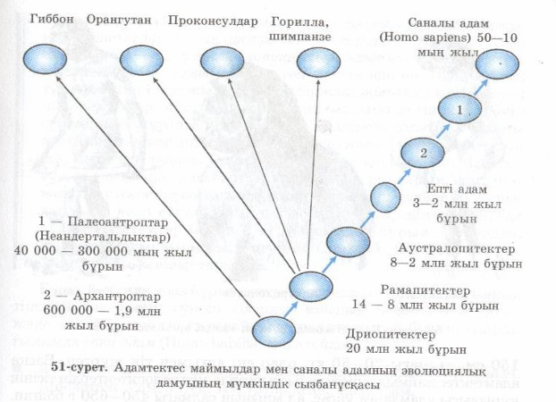
«Адамның жануарлардан шыққандығының дәлелдемелері.
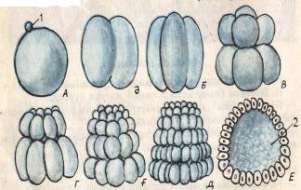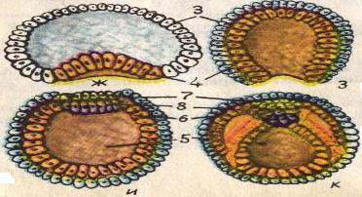

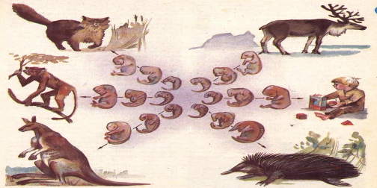

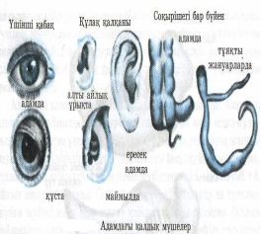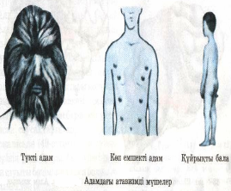

Салыстырмалы-анатомиялық | Салыстырмалы-эмбриологиялық
Гомологтық мүшелер: аяқ-қолдары.  Аналогтық мүшелер: Адамның тістері акуланың қабыршағына ұқсас.  Рудименттер: Адамда үшінші қабақ, құстың көз жабыны. Құлақ қалқанындағы өсінді, соқыр ішек қалдығы.  Атавизмдер: Түкті адамның болуы, көп емшекті адам, құйрықты баланың дүниеге келуі. | Зиготадан басталып бөлшектену бластулаға айналуы қарапайым шоғырлы жануар-вольвекске ұқсайды. Екі қабатты көп жасушалы гаструла ішекқуыстыларға ұқсайды. Ұрықтың даму барысында балыққа ұқсас желбезектің, құйрықтың болуы, миына ұқсас бес көпіршіктен тұрады. Жүрегі қандауыршаның құрсақ қолқа қан тамырына ұқсайды. Клоаканың болуы алғашқы сатыларында.

ІІІ жаңа тақырыпты қорытындылау: класс оқушыларын 4 топқа бөліп әрбір топқа тапсырма беріледі. «Кіші дөңгелек үстел» стратегиясы бойынша. Адамның шығу тегі эволюциялық даму тарихы тақырыпта.
1 топ «Дриопитек», «Аустралопитек» Венн диограммасын сызу.
2 топ «Питекантроп», «Неандерталь адамы» Кубизм .
Кубизм сұрақтары:
- Ежелгі адамдар ( архантроптар) жататын түр қалай аталады. Қай жылы, қай ғалым тапты, қай жылдары өмір сүрді.
- Питекантроптарға тән белгілер. Маймылдар мен адамдарға ұқсас белегілері?
- Архонтроптардың адамы: Синантроптар мен Гейдельбер адамына сипаттама беріңіз?
- Ертедегі адамдар қалай аталды? Тән ерекшеліктері табылған жері, қай жылы табылды?
- Ертедегі адамдардың мекен жайлары, пайдаланған еңбек құралдары. Қазақстанның қандай аймақтарынан табылды?
- Адам эволюциясындағы әрбір кезеңнің адамдарының тұрмыс-салты ерекшеліктерін атаңдар.
3 топ «Кроманьон адамы», «Саналы адам» “Т” кестесі.
4 топ “Даралық пен ұқсастық” стратегиясын қолдану.
ІV үй тапсырмасын сұрау:Өткен тақырып жаңа тақырыппен байланысты болғандықтан тест жұмысын алу: 15 мин «Эволюция тарауына»
Тест.
- Алғашқы эволюционист деп қай ғалымды атайды?
А) Ж.Б.Ламарк. В)Л.Уоллес. С)Ч.Дарвин. Д)К.Линней. Е) Вавилов.
2. Тірі табиғаттың алғаш ғылыми классификациялануын кім ашты?
А) Ж.Б.Ламарк. В)Л.Уоллес. С)Ч.Дарвин. Д)К.Линней. Е)К.Бэр.
3. Алғаш омыртқалылардың ізі қай дәуірде табылды?
А) протерозой. В)Мезозой. С)Кайназой. Д)Полеозой. Е)Девон.
4. Эволюцияның басты қозғаушы күші не?
А)Өзгергіштік. В)Табиғи сұрыпталу. С)Тұқымқуалаушылық. Д)Тіршілік үшін күрес. Е)Коньюгация.
5 Жануарларда қай органдар аналогиялық болады?
А)Жарқанатың қанаты мен араның қанаты. В)Құстың қанаты мен көбелектің қанаты. С)Тараққан мен құрбақаның аяқтары мен қолдары.
Д)Тигр мен Кроттың табандары. Е)Бақаның ауызы мен көбелектің ауыз қуысы.
6. Алғаш маймылдар қашан пайда болды?
А)Бор. В)Антропоген. С)Палеоген. Д)Неоген. Е)Силур.
7.Адамның жануарлардан пайда болу іліміне қай ғалым өз еңбегін сіңірді?
А)Ч.Дарвин. В)Ф.Энгельс. С)К.Линней. Д)Ж.Б.Ламарк. Е)Вавилов.
8.Әр алуан тіршілік жағдайында пайда болып, ағзаның құрылым деңгейін күрделендіретін эволюциялық өзгеріс.
А)Дегенрация. В)Конвергенция. С)Ароморфоз. Д)Дивергенция. Е)Идиоадаптация.
9.Жеке организмдердің даму кезеңі.
А)Эмбрионогенез. В)Филогенез. С)Онтогенез. Д)Биогенез. Е)Социогенез
10. Қай адам “саналы адам” деп аталады?
А)Неадерталец. В)Питекантроп. С)Синантроп. Д)Кроманьон. Е) Homo sapiens
11.Қай дәуірде сүтқоретілер кеңінен таралған?
А)Протерозой. В)Архей. С)Полеозай. Д)Кайназой. Е)Мезозой.
12.Дене мүшелерінің құрылымдары мен атқаратын қызметін және пайда болуының ұқсастығы қалай аталады?
А)Аналогия. В)Гомология. С)Рудименттер. Д)Атавизм. Е)Гигантизм.
13.Шығу тегі және құрылысы ұқсас емес, бірақ атқратын қызметі бір мүшелерді не деп атайды?
А)Аналогия. В)Гомология. С)Рудименттер. Д)Атавизм. Е)Гигантизм.
14.Жануралардығ мына аталған қай мүшелері басқа мүшелерге қарағанда ұқсас емес?
А)Инеліктің қанаты. В)Жарқанаттың қанаты. С)Құстардың қанаты. Д)Қолдары. Е)Кесірткенің алдыңғы аяғы.
15. Адамның жануарлардан пайда болуына қандай дәлел болады?
А)Ми көлемінің үлкендігі. В)Рудимент және атавизмдердің болуы.
С)Сөйлеу. Д)Абстракты ойлау. Е)Идиоадаптация.
Тест жауаптары:1С 2Д 3Е 4В 5В 6 Д 7 А 8C 9C 10 Е 11Д 12В 13А 14А 15В
Оқушылардың дайындап әкелген сөз жұмбақтарын шешу.
V үйге тапсырма беру: Адамның шығу тегі бойынша «Эссе» жазу.
Пән аралық байланыс: география мен тарих.
Қолданылған әдебиеттер:
- Жаратылыстану бағыты бойынша «Жалпы биология» 11 класс
- Тіршіліктану 10-11 класс .
- «Энциклопедический словарь юнного биолого».
- Шың баспасы «Биология»
- Тарих .
Оқытушы: Рысжанова.Л.С.

Сын тұрғысынан ойлау технологиясы
Құтанбекова Бейбітгүл
ШҚО, Абай ауданы,
Абай атындағы жалпы орта білім беретін мектеп-лицей
Тақырыбы: Техникалық талшықты дақылдар және дәрілік өсімдіктер.
Білімдік мақсаты: Оқушыларға осы тақырып бойынша техникалық дақылдардың
түрлерінен мысал кетіре отырып ерекшеліктерін, маңызын түсіндіру.
Дәрілік өсімдіктер туралы мағлұматтарды жергілікті жердегі
өсімдіктерді мысалға келтіре отырып оқушылар білімін қалыптастыру,
ой өрісін, есте сақтау қабілетін дамыту барысында СТО т ехнологиясын
пайдаланды.
Сабақтың барысы:

І. Үй тапсырмасы «Кубизм» әдісі бойынша сұралды.
1 | Зерттеңіз | Бөлме өсімдіктерінің қандай түрін өсіресіңдер? Оларды қалай көбейтеді?
2 | Салыстырыңыз | Бөлме өсімдіктерін өсіру мен мәдени өсімдіктерді өсіруді салыстыр.
3 | Суреттеңіз | Бөлме өсімдіктерінің құрылысын, ерекшеліктерін, тіршілігін зерттеңіз

І. Жаңа тақырып барысында «миға шабуыл» кезеңінде оқушылар өздері білетін жергілікті жердегі дәрілік өсімдіктер, талшықты дақылдар туралы ойларын білдіреді мысалдар келтіре отырып жаңа білім алуға дайындалады.
ІІ. «Мағынаны ажырату» кезеңінде оқушылар үш топқа бөлініп оқулыөпен жұмыс жасайды, алгоритм бойынша ассоциация, яғни кластер жасай отырып, жұмыс істейді.

Өсімдіктер

Техникалық талшық дақылдар Дәрілік өсімдіктер

Маңызы Құрылысы Қызметі
ІІІ. Эссе жазу (еркін жазу) оқушылар тақтадағы жазылған сөздерді бір-бірімен байланыстырып эссе жазады, тақырыптың мазмұнын ашады.
ІҮ. Ой толғаныс сатысы (бес жолды өлең әдісі)
- Зат есім – кім? не? 1 сөз
- Сын есім - қандай ? 2 сөз
- Етістік – не қылды? не істеді? қайтті? 3 сөз
- тақырыпты ашатын сөз тіркестері немесе сөйлем 4 сөз
- тақырыптың синонимі (баламасы)
Ү. Рефлексия
1. РАФТ әдісі.
Р – рөл, А – аудитория, Ф-форма, Т-тақырып.
Рөл ретінде мұғалім тақырып айтады. Жергілікті жерде өздерің тұратын өлкеде өздеріңе таныс дәрілік өсімдіктер туралы «Өсімдік – дертке дауа, жанға шипа»
І-топ. Аудитория (тақырыпқа сипатамма береді өздеріне таныс өсімдіктер туралы топ болып шешеді)

ІІ-топ. Форма (осы таөырып бойынша хат, өлең, шығарма т.б. жазады)
ІІІ-топ. Тақырып. (берілген тақырыпты өздерінің шығармашылығына байланысты өзгертуге болады тапсырмаға тақырып қойып қорғайды)
ҮІ. Биологиялық диктант сөйлемді аяқтау:
- Техникалық дақылдар дегеніміз –
- Техникалық дақылдардан алынады –
- Үпілмәлік өсімдігінің а) гүлшоғыры –
б) жемісі –
в) тұқымында –
4. Талшық алынатын өсімдіктер –
5. Қазақстанда дәрілік өсімдік түрлері қанша –
6. Дәрілік өсімдіктердің құрамы –
7. Қандай дәрілік өсімдіктерді білесің (жергілікті жердегі) –
8. Қандай техникалық өсімдіктерді білесің –
ҮІІ. Сабақты қорытындылау: (экипаж ойыны арқылы)
Оқушылар карточка таңдау арқылы топқа бөлінеді:
І-топ Сайлау, ІІ –топ Барлығы, ІІІ-топ Делегат, ІҮ-топ Сенім осы топтар бойынша мұғалім оқушылардың білімін тексереді.
1. Сайлау карточкасын алған топтан мұғалім бір оқушыны өзі сайлап, сұрақ береді.
2. Барлығы карточкасын алған топтан барлық оқушыдан сұрайды.
3. Делегат карточкасын алған топ іштерінен бір оқушыны дайындап, өздері делегат ретінде сабақ айтуға жібереді.
4. Сенім карточкасын алған топ жетекшісі оқушылардан сұрайды, бағалайды, мұғалім сенеді.
Қойылатын сұрақтар:
- Техникалық талшықты дақылдар дегеніміз не?
- Өсімдіктердің ерекшеліктерін бөлме өсімдіктерімен салыстыра отырып түсіндір.
- Дәрілік өсімдіктердің ерекшеліктері, құрамы, маңызы туралы не білесің?
- Техникалық өсімдіктерден не алынады?
- Техникалық өсімдіктердің қолданылуы туралы не білесің?
- Жалбыз тікен өсімдігі туралы не білесің?
Үйге тапсырма: Дәрілік өсімдіктердің халық емшілігінде қандай ауруларға емдік қасиеті бар екенін қариялардан, ата-аналардан сұрап, білу.
Сабақты тұрлендіріп өткізу оқушылардың қызығушылығын арттырады, өз бетімен шығармашылық жұмыс жасауын дамытады, кабинеттегі қосымша әдебиеттермен жұмыс жасай білу дағдысын қалыптастырады, алған білімдерін іс жүзінде, өмірде пайдалануға сабақтың берері мол.

Тақырыбы: Омыртқалы және омыртқасыз жануарлардың қорыту жүйесі және қорытылуын пысықтау сабағы.

Мақсаты: Омыртқалы және омыртқасыз жануарлардың ас қорту жүйесіндегі ерекшеліктерді салыстыру.

Жоспары:
1 Ой қозғау стратегиясы
2 Ой түйу стратегиясы
3 Жұмбақ сурет
4 Салыстыру (Венн диаграмассы)
5 Ноутбуктан шыққан басқатырғылар
6 Полиглот
7 Біліміңді тексер
8 Қортынды.
Ендеше әдеттегідей 3-топқа бөлінеміз.Топ басшысы топтың атымен таныс-тырады және көңіл-күйімізді білу ушін бір-бірімізге сәттілік тілейміз.

І. топ. Табиғат
Мақсаты:
А) Табиғатты аялау
Б) Қоршаған ортаны қорғау
В) Жасыл ел бағдарламасына өз үлесімізді қосу.
Мен өз қарсыластарыма сәттілік тілеймін.
ІІ. топ. Туған жер
Мақсаты:
«Өз елімнің басы болмасам да, сайының тасы болайын».
Егеменді еліміздің көркеюі үшін, дамыған елу елдің қатарына қосылу үшін өз үлесімізді қосайық.
Мен өз қарсыластарыма сәттілік тілеймін.
ІІІ. топ. Атамекен
Мақсаты:
«Ауылым алтын бесігім». Біз неге шетелдерден дос іздейміз. Одан да электронды почта арқылы ауылдағы бауырларымызбен хабарласып хат алысып ауыл проблемасын шешуге ат салайық....
Мен өз қарсыластарыма сәттілік тілеймін.

Жарайсыңдар балалар;
І. Ендеше ой қозғау стратегиясын пайдалана отырып топтар бір-біріміңзге сұрақ қоя отырып бірнеше сұрақтарға жауап береміз.
1. Гидра қайда тіршілік етеді және құрылысы қандай?
2. Гидра қалай ас қортады?
3. Гидра астың қортылуының қарапайымдармен ұқсастығын және ерекшелігін түсіндір.
4. Ақ сұлама мен шұбалшаңның ас қорту жүйесін салыстыра отырып түсіндір.
5.Омыртқалы жануарлар мен омыртқасыз жануарладың ерекшелігін түсіндіру.
ІІ. Ой түю стратегиясы (не түйдік?) Оқушылар жоғарыдағы сұрақтарға жауап бере отырып әрқайсысы өздерінше ой түйіндейді.
ІІІ. Жұмбақ сурет
Тақтада балықтардың, құстардың, сүтқоректілердің ас қорту жүйесінің суреттері жұмбақтап берілген. Осы суреттерге қарап отырып бұл қай жануарлардың ас қорту жүйесі екенін тап, асқорту мүшелерін ата және онда астың қалай қортылатынын түсіндір.
ІV. Венн диаграмасы.

Құстар Ортақ белгісі Сүтқоректілер

V. Ноутбуктан шыққан басқатырғылар (жалғасын тап)
1.Адам тамақ ішу үшін өмір сүрмейді, бірақ...............
2. Ас үстінен аттама,
Астан үлкен..........
3.Аты бардың танысы басы,
Асы бардың .............
4. Ас-........
5. Тіс бүлінсе-..........

VІ. Полйглот

Тақтада берілген сөзден әріптерін ауыстыра отырып бүгінгі сабақта пайдаланылған сөз құрастыр және оның орыс тіліндегі, қазақ тіліндегі, ағылшын тіліндегі баламасын айт.

- Леткак-клетка-жасуша сэл
- Канть-ткань-ұлпа – тишу
- Ренв-нерв – жүйке –нев
- Буз-зуб-тіс-тис
- Убаг-губа –ерін меп
- Стелк-скелет-қаңқа- склиенты
- Ровдозье- здоровье-денсаулық – хэлс

Оқушылар денсаулық жайлы мақал-мәтелдер мен нақыл сөздер айтып қортындылайды.
VІІІ. Қортынды.
1. Астың қортылуына қандай заттар көмектеседі?
2. Қоректік заттардың қандай маңызы бар?
3. Көпжасушалы жануарлардың асқорту жүйесіндегі бәріне ортақ белгілері неде?
4. Ағза сырттан келген қоректік заттарды сол күйінде қабылдай ала ма?
ІХ. Бағалау.

Сабақтың тақырыбы: Төрт түлік

Пән аты: Биология, Информатика

Сыныбы: 7

Білім беретін мекеменің мекен-жайы: ШҚО, Абай ауданы, С.Бекбосынов атындағы орта мектеп
Телефон: 93-3-31

Биология пәнінің мұғалімі: Нығыметжанова Г.Қ
e-mail: gulzhan__70@mail.ru

Информатика пәнінің мұғалімі: Әзімжанова Н.
e-mail: nurpan 6363@mail.ru

Сабақтың тақырыбы: Төрт түлік

Сабақ мақсаты: .
Білімділік. Мал шаруашылығы және оның негізгі салаларымен таныстыру,
өлкеміздегі мал шаруашылығының дамуы туралы білім беру.
Тәрбиелік. Ата кәсіпті сүюге, еңбекшілдікке,төзімділікке, еңбек адамдарына құрметпен қарауға тәрбиелеу.
Дамытушылық. Қазақстанның мал шаруашылығы,оның дамуы, қол жеткізген жетістіктері туралы, жеріміздегі шаруашылық салалары туралы білімдерін дамыту.

Сабақ түрі: Кіріктірілген сабақ. (биология, информатика, әдебиет, технология)
Сабақ әдісі: топтық, жеке
Көрнекілігі: Компьютер, презентация «Ұлттық тағамдар», «Төрт түлік» слайдтар, интерактивті тақта, MS Excel бағдарламасы, диаграммалар,интернеттен алынған суреттер, тест т.б.

Ұйымдастыру кезеңі.

Сабақтың жоспары:

І. Үй тапсырмасы.
1.Топтың атын, ұранын, төс белгісін таныстыру.
2.Тақырыпты қорғау
3 .Жарнама.

ІІ. Практикалық тур.
- Ақпараттық сәт.
- Ақпаратты пайдалана отырып, компьютерде диаграмма сызу.

ІІІ. Қорытынды

Топтарға берілген тақырыптар.
1-топ. Жылқы шаруашылығы және оның салалары.
2.топ. Түйе –төрт түліктің төресі.
3.топ. Ірі қара шаруашылығы, оның негізгі бағыттары.
4.топ. Қой шаруашылығы.

1.Тапсырма.
Топтың атын, ұранын, төс белгісін қорғау.

1-топ. «Қамбар ата» -тобы
Жылқы –қазақ халқының пір тұтатын жануары
Жылқының пірі –Қамбар ата,сондықтан біз осы атауды таңдадық. Жылқы жыл санауында жетінші жыл.
Ұраны:
Асау желмен жарысқан,
Арғымақпыз алысқан.
Сайыстардан қалмаймыз,
Сәйгүліктей самғаймыз.

2-топ. «Ойсыл қара»-тобы
Қазақ халқы түйені төрт түліктің – төресі деп есептеген.Түйе шөлге төзімді мал.Түйенің пірі – Ойсыл қара. Сондықтан, біз тобымызды «Ойсыл қара» деп атадық.
Ұраны: Бойымызға сенеміз,
Біз бәрінде жеңеміз.
Жылға кірмей қалсақта,
Қалыспай-ақ келеміз.

3-топ. Шопан ата-тобы.
Қой төрт түліктің ішіндегі момақан мал. Қой жыл санауында - сегізінші жыл. Қойдың пірі –Шопан ата. Қой да киелі түліктің бірі. Сол себептен біз тобымызды қойдың пірі қолдасын деп «Шопан ата» –деп атадық
Ұраны:
Алға қойлар, алға бас,
Біз топпыз ғой жаңылмас.
Барымызды салайық,
Бас жүлдені алайық.

4-топ. «Зеңгі баба» –тобы.
Сиырдың пірі - «Зеңгі баба». Мүшелдік жыл санауда сиыр – екінші жыл. Сиыр – бір үйдің асыраушысы деп тегін айтылмаған.Себебі сиыр сүтінен қаншама тағам түрі жасалады.Биылғы келген сиыр жылы бәрімізге молшылық әкелсін
Ұраны:
Малды бақсаң,сиыр бақ
Сүт кетпейді шарадан
Біз қалмаймыз сайыстан
Соғыңыздар алақан.

2.Тапсырма.
Берілген тақырыпты қорғау.

1.Қамбар ата –тобы.

Жылқы шаруашылығы, оның негізгі салалары.

Жылқы - сүтқоректілер класы тақтұяқтылар отрядының өкілі. Жылқы тұқымдасына Африкада кездесетін жолат, домбай құлан, тарпан,түзат жатады. Қолға үйретілген жылқының арғы тегі жабайы жылқылар- тарпан мен түзат. Жабайы жылқылар тарихи дәуірлерде Еуразияның далалы, шөлейтті аймақтарында үйір-үйірімен тіршілік еткен.Олар ретсіз аулау нәтижесінде жойылып кеткен.Жылқының алғашқы қолға үйретілген Қазақстан даласы деп саналады.Жылқы қазақ халқыныңерекше қастерлеп, пір тұтатын жануары. Жылқының пірі - Қамбар ата. Дүние жүзінде жылқының 250-ден астам қолтұқымдары бар. Қазақстанның жылқы өсіретін асылтұқымды шаруашылықтарында жылқының 20-ға жуық қолтұқымдары өсіріледі.
Жылқы малын тек көлік ретінде ғана емес, оның дәмді еті, шипалы қымызы үшінде өсіріледі. Қымыз халқымыздың кәделі сусыны. Қымыздың 40 жуық түрі бар, уыз қымыз, бал қымыз, бесті қымыз, дөнен қымыз т. б. Қымыздың шипалық қасиетіне шет елдерде көңіл бөле бастады.

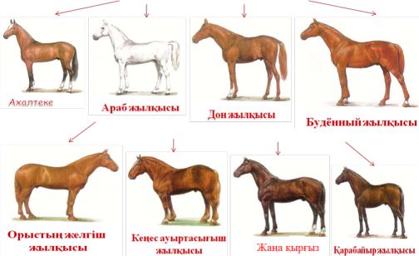

2-топ. «Ойсылқара»—тобы. Түйе –төрт түліктің төресі.

Түйе сүтқоректілер класының көнтабандылар отрядына жататын күйіс қайыратын жануар. Түйеде мүйізді тұяқтар болмайды. Табаны жалпақ және астыңғы жағы сүйелді, жұмсақ көнмен қапталған. Түйенің кеудесінде, тізесі мен тілерсегінде сүйелді, сірілі, түксіз тықыр жері болады. Түйе шөккен кезде сүйелді жерлері, ыстық құмның әсерін сезбейді. Осыған байланысты түйе ыстық құмда шыдап, шөгіп жата береді. Түйенің дене тұрқы ірі, оның салмағы 700-800 кг, мойыны иір және ұзын. Құрғақ далалы, шөлейтті аймақта тіршілік етуге бейімделген. Сондықтан халық түйені «шөл дала кемесі» деп атайды. Түйенің арғы тегі—жабайы түйелер. Түйе бұдан 4-5 мың жыл бұрын қолға үйретілген. Айыр өркешті түйенің үйретілген жері – Орта Азия, сыңар өркешті түйенің қолға үйретілген жері – Африка өңірі. Түйені қазақ халқы төрт түліктің төресі деп есептеген. Түйенің қалмақ, қазақ, монғол деген қолтұқымдары бар. Түйе Қазақстанның Маңғыстау, Атырау, Батыс Қазақстан, Ақтөбе, Қызылорда, Жамбыл, Алматы және Шығыс Қазақстанның кейбір аудандарында өсіріледі. Түйе сүтінің майлылығы сиыр сүтінен әлдеқайда жоғары. Оның құрамында адам ағзасына қажетті витаминдер өте көп. Шұбат өкпе, асқазан, ішек ауруларына, радиацияға қарсы әсері анықталған. Шудасы -буын, құяң, бүйрек ауруларына ем.

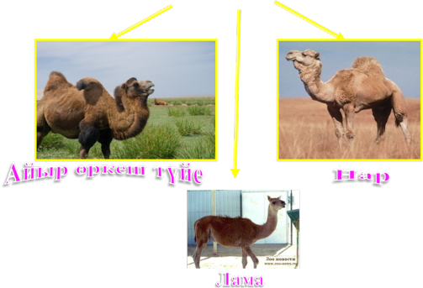

3- топ. «Шопан ата» –тобы. Қой шаруашылығы.

Қой сүтқоректілердің жұптұяқтылар отрядының күйіс қайыратындар тобына жатады. Қой бұдан 10-11мың жыл бұрын қолға үйретілген. Қойдың арғы тегі- жабайы қой муфлон және арқар. Қойдың алғашқы қолға үйретілген жері: Жерорта теңізінің маңы, Орта Азия, Оңтүстік Африка. Қой шаруашылығы мал шаруашылығының басты саласы. Қойдан тұрмысқа қажетті жүн, тері, елтірі,тағамдық өнімдер сүт, ет, май алынады. Қойдың қолтұқымдары: еділбай, бағаналы, қарқаралы, биязы жүнді қой арқар-меринос. Әлемдік сұрыптау жетістіктерінің бірі – Қазақстанда шығарылған арқар-меринос қойы .
Авторлары : И.С. Бутарин.,Ә.Есенжолов,А.Жандеркин. Арқар – меринос қойы өзіміздің Шығыс Қазақстанда өсіріледі.
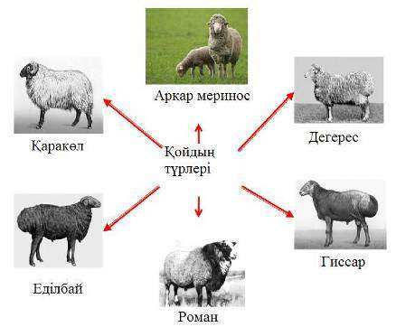
4-топ. «Зеңгі баба»-тобы. Ірі қара шаруашылығы.

Ірі қараның арғы тегі ертеде Еуразия құрлығының далалы, орманды өңірінде таралған жабайы тур. Ол бұдан 7-10 мың жыл бұрын Жерорта теңізі маңындағы елдерде қолға үйретілген. Көп ауланғандықтан жабайы турлар 17 ғасырлардың басында жойылып кеткен. Сиыр сүтқоректілер класының жұптұяқтылар отрядына жататын күдір тұқымдастар өкілі. Қазіргі кезде дүние жүзінде сиырдың 250-ге жуық түрі бар. Ірі қара қолтұқымдары негізінен екі бағытта өсіріледі. Ірі қара қолтұқымдары: Қазақтың ақбас сиыры, Әулиекөл сиыры, Қырдың қызыл сиыры, Алатау сиыры, Қарала ,Әулиеата т,б.

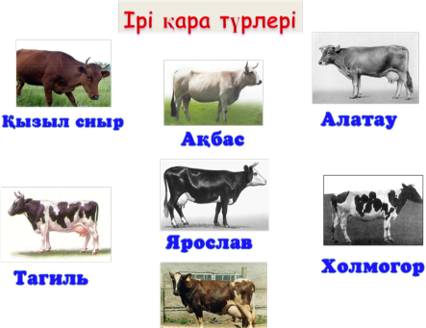

3. Тапсырма.
Мал өнімдерін жарнамалау.
- «Қамбар ата» –тобы. Жылқы – өнімін жарнамалау.
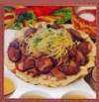
Қазы, қарта, жал, жая,
Сүрет, шұжық балдай, ә?!
Қақтыратын таңдайды
Бал қымызы қандайды!

2. «Ойсыл қара» - тобы. Түйе – өнімін жарнамалау.
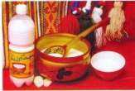
Маң-маң басқан, маң басқан,
Шудаларын шаң басқан,
Шөл даланың кемесі
Төрт түліктің төресі
Дертке дауа болатын
Шұбаты бар киелі.

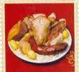
3. «Шопан ата» –тобы. Қой – өнімдерін жарнамалау.

Мал өсірсең –қой өсір
Өнімі оның көл көсір,
Кисең киім, ішсең ас,
Іздесең мұндай табылмас.

4. «Зеңгі баба»- тобы. Ірі қара өнімдерін жарнамалау.
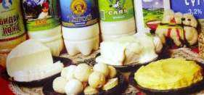
Ыстық-ыстық сүт ішсең,
Дәмі кетпес таңдайдан
Бой жадырап кенеттен
Буы шығар маңдайдан
Малды бақсаң,сиыр бақ
Сүт кетпейді шарадан.

ІІ. Практикалық тур.

1. Ақпараттық сәт.
Тақырыбы: Өлкеміздегі мал шаруашылығының дамуы.
Біздің ауыл Архат ауылы деп аталады. Жері шұрайлы,мал өсіруге өте қолайлы өлке.Сондықтанда ата кәсібіміз мал шаруашылығы жақсы дамыған. Кеңес дәуірі кезінде мал басын көбейту, ет, сүт өндіруден Одақ көлемінде алдыңғы қатардан көрініп, екі бірдей Социалистік Еңбек Ері Ө.Қасымжанов, Б.Бағдатовтар шыққан ауыл. Кеңес одағы ыдырығаннан кейінгі кезеңде мал басы шаруа қожалықтарына біріктірілді. Қазіргі күні шаруа қожалықтары мал басын көбейтіп халықты ет, сүт, маймен қамтамасыз етіп отыр. Осы мал шаруашылықтарынан өндірілген мал өнімдері аймақтағы халықты жан-жақты қамтамасыз етіп отыр. Ауыл экономикасын көтеруде аянбай еңбек етіп жүрген еңбек адамдары қаншама. Қиындығына төзіп, еңбегінің жемісін көріп жүрген ата кәсіп иелері де ескерусіз емес Елбасымыз Н.Назарбаевтың «Құрмет грамотасымен» марапатталып, еңбектері еленіп ел құрметіне бөленіп жүрген еңбек майталмандары С.Серікбаев,Ж.Молдаханов,
М.Бұқпанов сияқты ағаларымызды мақтан тұтамыз. Бүгінгі күні Архат ауылдық округі бойынша төмендегідей мал басы бар.

Төрт түлік | 2006 | 2007 | 2008
Мүйізді ірі қара | 4911 | 5200 | 5500
Жылқы | 2600 | 2720 | 3000
Түйе | 350 | 450 | 600
Қой | 24516 | 24560 | 24800

- тапсырма. Практикалық тур.
Оқушыларға мал басының өсуі және мал өнімдерін өндіру көрсеткішінің
диаграммасын сызуға тапсырма берілді.

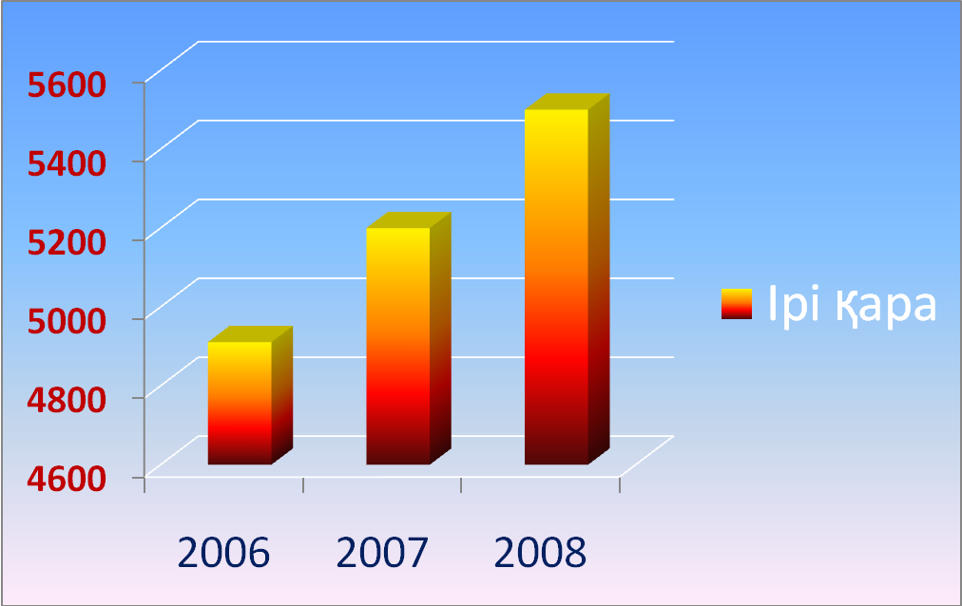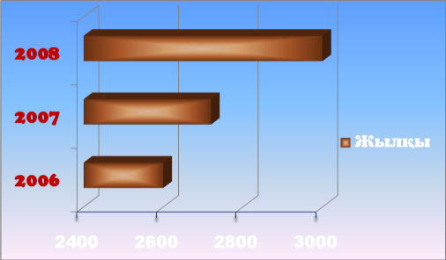

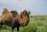
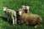
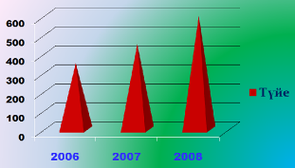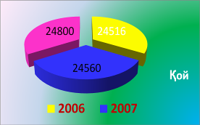

Мал өнімдерін өндіру көрсеткіші

Өнім түрлері | 2006 | 2007 | 2008
Сүт | 25094 | 26500 | 28400
Ет | 12790 | 12920 | 14525
Шұбат | 5800 | 6300 | 7200
Қымыз | 10200 | 12300 | 14000

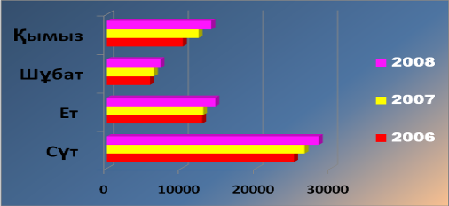

ІІІ. Қорытынды.
Біз бүгінгі сабағымызда ата кәсібіміз мал шаруашылығы туралы, оның ішінде өлкеміздегі мал шаруашылығының дамуымен таныстық. Мал өнімдерінің адам өміріндегі маңызы туралы, мал шаруашылығы туралы жақсы білімдерімен көзге түскен топтарға рахмет айтамыз. Жақсы дайындықпен келген «Қамбар ата» тобын ең үздік топ деп марапаттаймыз.

Кіріктірілген сабаққа анализ.
Кіріктіру компоненттері –биология, информатика, әдебиет, технология -өте дұрыс таңдалған. Кіріктірілген сабақтың тақырыбы күнделікті өмірдегі шаруашылық салаларымен тығыз байланысты. Бұл сабақта аймақтық компонент ретінде ауылымызда, аймағымызда өсірілетін төрт түлік түрлері, олардан өңдірілетін өнімдер туралы қарастырылды. Оқушылар олардың адам өміріндегі маңызы туралы, пайдасы туралы, емдік қасиеті туралы көптеген құнды ақпараттар алды. Сабақтың құрылымы, өту барысы оқушылардың жас ерекшелігіне, ойлау қабілеттеріне байланысты алынған. Оқушылар сабақ барысында өте белсенді, өз ойларын дәлелді түрде жеткізе білді. Ұлттық тағамдарды жарнамалау кезеңінде өздерінің эстетикалық талғамының жоғары екендігін көрсете білді.
Әр топ өздеріне берілген шығармашылық жұмыстарды қорғау барысында, өздерінің білім - біліктілігін жан-жақты көрсете білді.
Жалпы сабақ мақсатына жетті.

